Особенности работы пианиста-концертмейстера
над вокальной миниатюрой «Кот Матрос»
из цикла «Детская» М. П. Мусоргского

Автор-составитель
Прокофьева Нонна Ивановна
г. Котовск Тамбовская область,
концертмейстер
МБУ ДО «Котовская детская школа искусств»

В репертуаре пианиста-концертмейстера, работающего с вокалистами, должны присутствовать произведения русских, зарубежных, современных отечественных композиторов. Такое разнообразие репертуара позволяет концертмейстеру знать особенности фортепианной фактуры изложения, владеть различными приёмами игры, помогающими в создании единого художественного образа.
Вокальный цикл М. Мусоргского «Детская» необычен. Его составляющие – не песни и не романсы, это шесть вокальных сценок-миниатюр, в которых удивительно правдиво, реалистично и любовно раскрывается вся гамма детских чувств, настроений и переживаний.
Прежде чем затронуть проблему интерпретации миниатюры «Кот Матрос», следует вспомнить, что сам автор – М. П. Мусоргский - был талантливым пианистом и замечательным концертмейстером. Аккомпанируя многим певцам в концертах, он сумел достичь высшей ступени совершенства в создании единого художественного исполнения.
«Кот Матрос» - шестая сценка из цикла «Детская» - образец детского юмора, рассказ о маленьком домашнем происшествии. На протяжении всей миниатюры чувствуется сильное эмоциональное возбуждение, внутренняя активность, отсутствие какой-либо сентиментальности и приглаженности, позволяющее передать всё разнообразие настроений происходящего. Концертмейстер вместе с солистом переживает ситуацию разнообразием исполнительских приёмов: пальцевое стаккато, секундовые подлигованные интонации, передающие осторожность и вкрадчивость, выразительный пунктирный ритм, ассоциирующийся со страхом снегиря. Задача концертмейстера-пианиста передать музыкой детскую непосредственность, простодушие и наивность, слившись с солистом в единое целое и используя при этом разнообразные исполнительские приёмы.
В произведении «Кот Матрос» автор музыки и слов М. П. Мусоргский использует мелодизированный речитатив. Это почти проза, близкая живой, разговорной речи, а в целом забавная сценка из жизни ребёнка. Для вокалиста этот приём исполнения совсем не прост. Роль голоса и фортепианной партии одинаково важны и взаимно дополняют друг друга.
В самом начале внутреннее состояние героини, её волнение, сильное возбуждение передаёт партии фортепиано, представленная синхронными фигурациями восьмых в подвижном темпе.
Оживлённо-болтливо
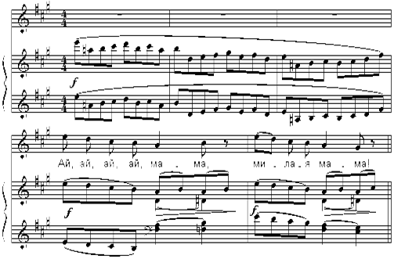

Темповое обозначение органично сочетается со скороговоркой солиста и накладывается на музыку вступления сразу, без паузы.
Это непростая задача для вокалиста, так как нужно сразу войти в тональность, чисто взять первый звук. Концертмейстер в данном случае поможет солисту чувствовать себя уверенней, дублируя в партии фортепиано вокальную строчку. Небольшое вступление с нисходящей мелодией к первой ступени и смысловым акцентом на слове «мама» отделяется от основного раздела выразительной ферматой.
Сквозная форма миниатюры «Кот Матрос» позволяет выделить разделы А, В и С, соответственно, проследив разнообразие чувств, настроений и переживаний в каждом из них.
В начальном разделе (рассказ девочки о зонтике) присутствует возбуждение и нетерпение. Скороговорка требует от вокалиста чёткой дикции в произнесении слов, а пианист-концертмейстер дополняет речитатив активным сопровождением восьмых длительностей, дублирующих мелодию пальцевым staccato. В исполнении присутствует внутреннее движение, подсказанное текстом - «побежала», «шарила», «второпях».
Центральная часть миниатюры «Кот Матрос» - это рассказ об увиденном на окне коте, крадущемся к клетке с птицей. Возбуждение уступает место яркой театральности и артистизму. Очень выразительна партия фортепиано, изображающая то скребущего по клетке кота, то испуганного снегиря. Концертмейстер должен суметь передать контрастные особенности фактуры от унисонных четвертей к форшлагированным аккордам, имитирующим скрежет по клетке. Переданный в партии голоса малыми секундами испуг снегиря искусно дополняется форшлагами в верхнем регистре в партии фортепиано.
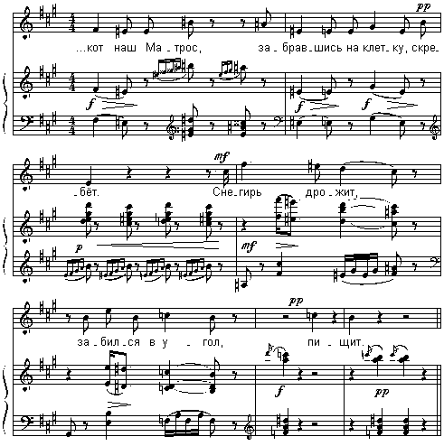
Все разделы сценки «Кот Матрос» чётко обозначены, разделяясь ферматой.
В следующем эпизоде изменяется темп – Медленнее, постепенно ускоряя, это выразительный речитатив:

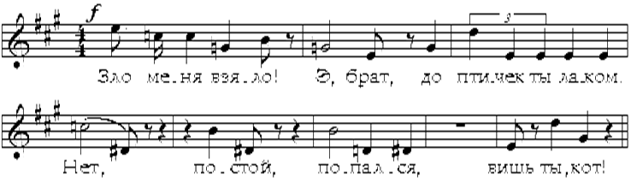

Негодование и возмущение мастерски выражено композитором динамикой forte, широкими нисходящими скачками на неустойчивые диссонирующие интервалы, членением мелодии на короткие мотивы, сосредоточением внимания на мелодии, в отличие от аккомпанемента, выписанного паузами и выдержанными аккордами.
Исполнительского внимания заслуживанет эпизод «Кот спокойно в глаза мне смотрит». Речитация уступает место сказовой интонации, своего рода распевности, снова меняется тональность и темп. Но самая выразительная находка М. П. Мусоргского – это контрастное сочетание мелодии и сопровождения в партии фортепиано: ровность восьмых на фоне октав с форшлагами на слабой доле. Этот контраст подчёркивает двойственность ситуации.

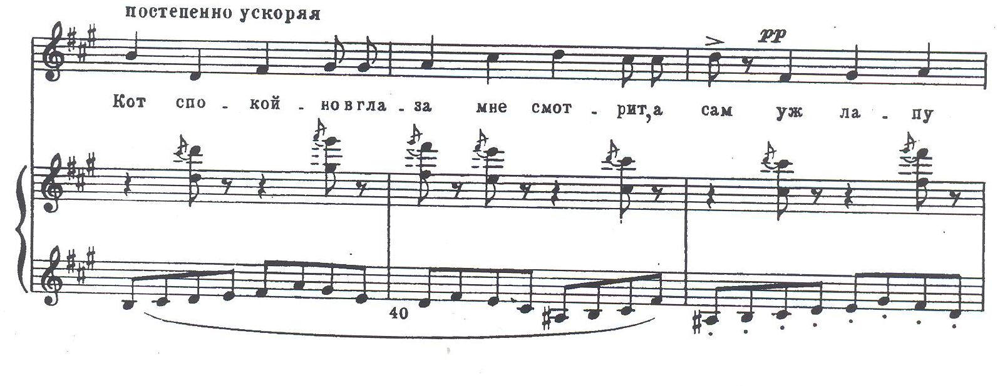
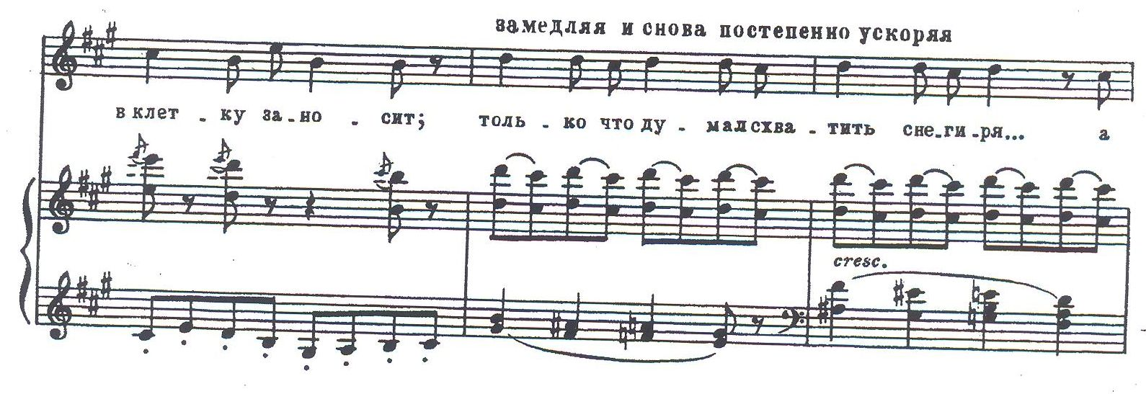

Спокойный вначале темп ускоряется, волнение нарастает, переходит снова в скороговорку и заканчивается выразительным восклицанием: «А я его хлоп!» и акцентом с изображением жеста в партии фортепиано. На протяжении всего произведения ощущается ладовая переменность, основной тон постоянно меняется. Смысловые акценты произносимой фразы формируют наиболее выразительные и индивидуальные гармонии, имеющие характер колористической краски, пятна (это напоминает брошенные диссонансы в мелодии декламационной фразы).
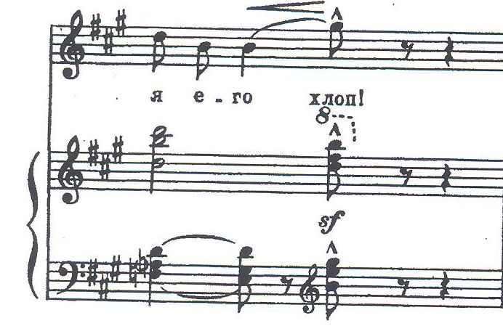

Заключительный раздел выдержан в манере жалобы и плача. Боль в пальцах от жесткой клетки передаёт хроматическое движение мелодии с задержаниями с дублированием в партии фортепиано.
Миниатюра «Кот Матрос» заканчивается фразой «Нет, каков кот-то, мама….а?», выражающей возмущение, негодование и повисающей у солиста вопросительной интонацией:

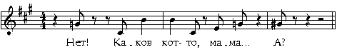
Таким образом, художественное проникновение в мир детства во многом способствовало новым нестандартным решениям М. П. Мусоргского, касающимся разных областей его стиля: интонационной и жанровой системы, принципов композиции, музыкальной поэтики. Композитор запечатлел изначально содержащийся в душе ребенка огромный спектр не детских страстей с нераздельным смешением добра и зла, раскрыв при этом некоторые основные законы психологии. Все это позволяет говорить о том, что Мусоргский был большим знатоком детской психологии, показавшим, как через душу ребенка можно увидеть картину мира.
Литература:
1.Асафьев Б.В. Русская музыка XIX и начала XX века / Б.В. Асафьев. - Л.: Музыка, 1968. - 323 с.

2. Васина-Гроссман В.А. Русский классический романс XIX века / В.А. Васина-Гроссман. - М.: Академия наук СССР, 1956.- 351с.

3. Дурандина Е.Е. Вокальное творчество Мусоргского / Е.Е. Дурандина. - М.: Музыка, 1985. - 200 с.

4. История русской литературы XIX века (вторая половина) / С.М. Петров. - М.: Просвещение, 1978. - 608 с.

5. Мусоргский М.П. Литературное наследие / сост. А.А. Орлова, М.С. Пекелис. - М.: Музыка, 1972. - 230 с.

6. Фрид Э.Л. М.П. Мусоргский. Проблемы творчества / Э.Л. Фрид. - Л.: Музыка, 1981. -184 с.

